Tarptautinės kelių transporto sąjungos (IRU) duomenimis, 2019 m. 26 savaitę benzinas A-95 pabrango tik Švedijoje 1,6 proc., o JAV atpigo 1,6 proc. Dyzelinas analizuojamu laikotarpiu Kroatijoje pabrango 0,8 proc., Švedijoje–0,7 proc., o Brazilijoje atpigo 1,2 proc.

Per analizuojamą laikotarpį (24–26 savaites) benzinas A-95 Rusijoje pabrango 1,6 proc., Švedijoje–1,4 proc., Norvegijoje–1,1 proc., o JAV atpigo 4,7 proc. Dyzelinas analizuojamu laikotarpiu Rusijoje pabrango 1,6 proc., Šveicarijoje–1,3 proc., Turkijoje–1,1 proc., o JAV atpigo 1,4 proc.

**Degalų kainos ES ir kitų šalių rinkose 2019 m. 24–26 savaitėmis**

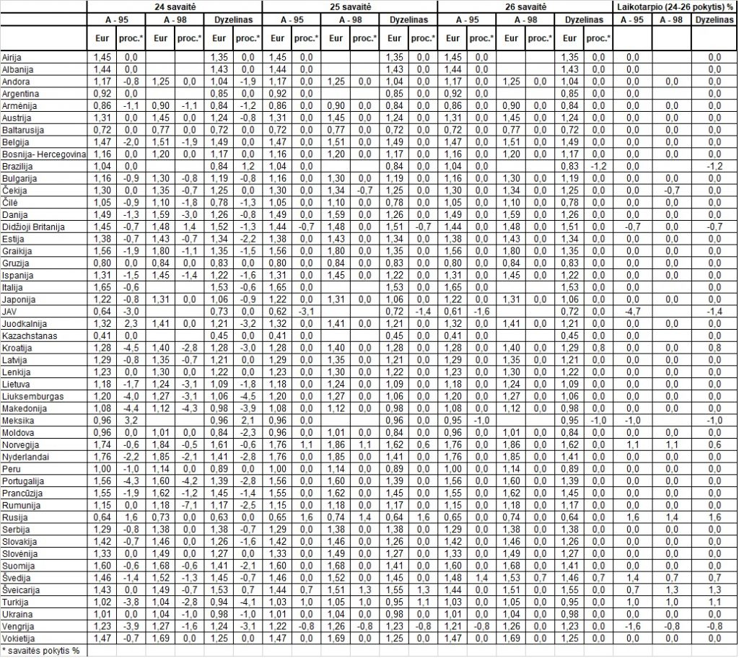

Šaltinis: IRU  
Parengė R. Zinkevičius, tel. (8 37) 397076